Copia

Comune di Arnesano

Provincia di Lecce

VERBALE DI DELIBERAZIONE DELLA GIUNTA COMUNALE

N. 80 del 30/07/2020

Oggetto : APPROVAZIONE DELLO SCHEMA DI BILANCIO DI PREVISIONE FINANZIARIO 2020-2022 (ART. 11 D.LGS. N. 118/2011)

L’anno 2020, il giorno 30 del mese di luglio alle ore 11:30 nella Residenza Municipale, in seguito a convocazione disposta dal Sindaco, si è riunita la Giunta Comunale nelle persone dei seguenti Signori:

 |  |  | Presente | Assente
1 | SOLAZZO Emanuele | Sindaco | Sì
2 | PETRELLI Marco | Vice Sindaco | Sì
3 | MEZZANZANICA Massimiliano | Assessore | Sì
4 | NUZZACI Federica | Assessore | Sì
5 | PELLE' Fabio | Assessore | Sì

Partecipa alla seduta Il Segretario Comunale del Comune Avv. Fabio MARRA.

Il Avv. Emanuele Solazzo nella sua qualità di SINDACO assume la presidenza e, riconosciuta legale l’adunanza, dichiara aperta la seduta.

Pareri ex art. 49 D.L.vo 18/8/2000, n. 267 così come modificato dal DL 174/2012

Visto, si dà parere Favorevole in ordine alla sola regolarità tecnica. |  | Visto, si dà parere Favorevole in ordine alla sola regolarità contabile.
Data 30/07/2020 |  | Data 30/07/2020
IL RESPONSABILE DEL SETTORE |  | IL RESPONSABILE DEL SERVIZIO FINANZIARIO
f.to Dott.ssa Tiziana CHIRICO |  | f.to Dott.ssa Tiziana CHIRICO

LA GIUNTA COMUNALE
Visto il decreto legislativo 23 giugno 2011 n. 118, emanato in attuazione degli art. 1 e 2 della legge 5 maggio 2009 n. 42 e recante “Disposizioni in materia di armonizzazione dei sistemi contabili e degli schemi di bilancio delle regioni, degli enti locali e dei loro organismi”;

Visto il decreto legislativo 18 agosto 2000, n. 267;

Visto il D.M. Ministero dell’Interno 13 dicembre 2019, pubblicato in G.U. n. 295 del 17 dicembre 2019, che differisce al 31 marzo 2020 il termine per la deliberazione del bilancio di previsione 2020/2022, autorizzando sino alla stessa data l’esercizio provvisorio;
Visto D.M. Ministero dell’Interno 28 febbraio 2020, pubblicato in G.U. n. 50 del 28 febbraio 2020, che differisce ulteriormente al 30 aprile 2020 il termine per la deliberazione del bilancio di previsione 2020/2022 e autorizza sino alla stessa data l’esercizio provvisorio;
Preso atto che l’art. 107, c. 2, D.L. 17 marzo 2020, n. 18, come modificato dall’art. 106, c. 3-bis, D.L. n. 34/2020, dispone il differimento al 30 settembre 2020 del termine per l’approvazione del bilancio di previsione 2020-2022, in considerazione “della situazione straordinaria di emergenza sanitaria derivante dalla diffusione dell’epidemia da COVID-19 e della oggettiva necessità di alleggerire i carichi amministrativi di enti ed organismi pubblici anche mediante la dilazione degli adempimenti e delle scadenze”;
Ricordato che, ai sensi dell’art. 151, comma 1, del d.Lgs. n. 267/2000, le previsioni di bilancio sono formulate sulla base delle linee strategiche e degli indirizzi contenuti nel Documento Unico di Programmazione, osservando altresì i principi contabili generali e applicati;
Richiamata:
· la deliberazione della Giunta Comunale n. 106 in data 30/07/2018, con la quale è stato deliberato il Documento Unico di Programmazione 2019-2021 ai fini della presentazione al Consiglio Comunale;
· la deliberazione di Consiglio Comunale n.111 in data 24/07/2019, con la quale, è stato approvato il Documento Unico di Programmazione 2020-2022, presentato dalla Giunta;
Visto inoltre l’art. 174, comma 1, del d.Lgs. n. 267/2000, il quale prevede che l’organo esecutivo, predisponga lo schema del bilancio di previsione e del Documento unico di programmazione, unitamente agli allegati, mettendoli a disposizione del Consiglio Comunale per la sua approvazione, secondo le modalità e i tempi stabiliti dal regolamento di contabilità;
Richiamata la propria deliberazione, da approvarsi nella seduta odierna, con la quale è stata deliberata la presentazione della nota di aggiornamento al DUP 2020-2022, ai fini della successiva approvazione da parte del Consiglio Comunale unitamente al bilancio di previsione;
Considerato che i responsabili di servizio, di concerto con il responsabile del servizio finanziario, sulla base dei contenuti della programmazione indicati nel DUP 2020.-2022, hanno elaborato le previsioni di entrata e di spesa per il periodo 2020-2022;
Visto lo schema del bilancio di previsione finanziario 2020.- 2022 redatto secondo l’all. 9 al d.Lgs. n. 118/2011, il quale si allega al presente provvedimento sotto la lettera A) per formarne parte integrante e sostanziale e risulta corredato di tutti gli allegati previsti dall’art. 174 del d.Lgs. n. 267/2000 nonché dal dall’art. 11, comma 3, del d.Lgs. n. 118/2011;
Rilevato che gli stessi risultano redatti in conformità ai principi contabili generali e applicati di cui al d.Lgs. n. 118/2011 nonché della normativa vigente in materia per il risanamento della finanza pubblica e per il rispetto dei vincoli di finanza pubblica;
Visti i commi da 819 a 830 della legge 31 dicembre 2018, n, 145 (Legge di bilancio 2019) i quali prevedono il superamento dei vincoli di finanza pubblica e la cancellazione dell’obbligo di allegare al bilancio di previsione 2020.. il prospetto inerente al saldo di finanza pubblica;
Tenuto conto che il bilancio in oggetto risulta coerente con gli obiettivi di finanza pubblica e gli equilibri di bilancio;
Visto il D.Lgs. n. 267/2000;
Visto il D.Lgs. n. 118/2011;
Visto lo Statuto Comunale;
Visto il vigente Regolamento comunale di contabilità;
Vista la L. 27 dicembre 2019, n. 160;
A votazione unanime e palese

DELIBERA

- di approvare, ai sensi dell’art. 174, comma 1, del D.Lgs. n. 267/2000 e dell’art. 10, c. 15, d.Lgs. n. 118/2011, lo schema del bilancio di previsione finanziario 2020-2022, redatto secondo l’allegato 9 al d.Lgs. n. 118/2011, così come risulta dall’allegato A) e relativa nota integrativa di cui all’allegato B) alla presente deliberazione quali parti integranti e sostanziali;
- di dare atto che lo schema di bilancio di previsione 20..-20.., redatto secondo i principi generali e applicati di cui al D.Lgs. n. 118/2011 e secondo le norme vigenti in materia di finanza pubblica, presenta i seguenti equilibri:

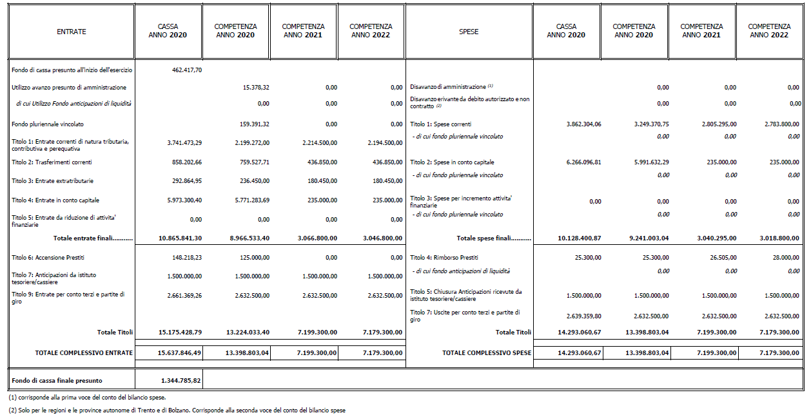
- di dare atto che al bilancio risultano allegati tutti i documenti previsti dall’art. 11, comma 3, del d.Lgs. n. 118/2011 e dall’art. 172 del d.Lgs. n. 267/2000;
- di dare atto che, ai sensi dell’art. 18-bis, D.lgs. n. 118/2011 e secondo quanto previsto dal decreto del Ministero dell’Interno del 22/12/2015, il Piano degli indicatori di bilancio è allegato sotto la lettera C) alla presente deliberazione quale parte integrante e sostanziale;
- di dare atto, che le previsioni di bilancio degli esercizi 2020.-2022 sono coerenti con gli obblighi inerenti al pareggio di bilancio così come disposto dall’art, 1, comma 821, della L. 30 dicembre 2018 n. 145;
- di trasmettere il bilancio e tutti gli allegati all’Organo di revisione per la resa del prescritto parere;
- di presentare all’organo consiliare per la loro approvazione gli schemi di bilancio, unitamente agli allegati, secondo i tempi e le modalità previste dal vigente regolamento comunale di contabilità;
Infine, la Giunta Comunale, stante l’urgenza di provvedere, con separata ed unanime votazione
DELIBERA
di dichiarare il presente provvedimento immediatamente eseguibile, ai sensi dell’articolo 134, comma 4, del d.Lgs. n. 267/2000.

Letto, confermato e sottoscritto.

IL SINDACO | Il Segretario Comunale
f.to Avv. Emanuele Solazzo | f.to Avv. Fabio MARRA

CERTIFICATO DI PUBBLICAZIONE

Si certifica che la presente deliberazione è stata pubblicata in data 05/08/2020 all'Albo Pretorio Comunale con numero di repertorio 704 e vi rimarrà per 15 giorni consecutivi ai sensi dell’art. 124, comma 1, del D. Lgs. n. 267 del 18/08/2000.

IL SEGRETARIO COMUNALE
f.to Avv. Fabio MARRA

-------------------------------------------------------------------------------------------------------------

ATTESTATO DI ESECUTIVITA’

Visti gli atti di ufficio si attesta

[ ] Che la presente deliberazione sarà eseguibile decorsi 10 giorni dalla sua pubblicazione, (art.134,
comma 3, D.Lgs. n. 267/2000);

[X] Che la presente deliberazione è stata dichiarata immediatamente eseguibile (art. 134, comma 4, D.
Lgs. 267/2000).

IL SEGRETARIO COMUNALE
f.to Avv. Fabio MARRA

----------------------------------------------------------------------------------------------------------------------

E’ copia conforme all’originale.

Il Segretario Comunale
Avv. Fabio MARRA

